Raytracing
Par Margot Mangenot et Arthur Jacquin
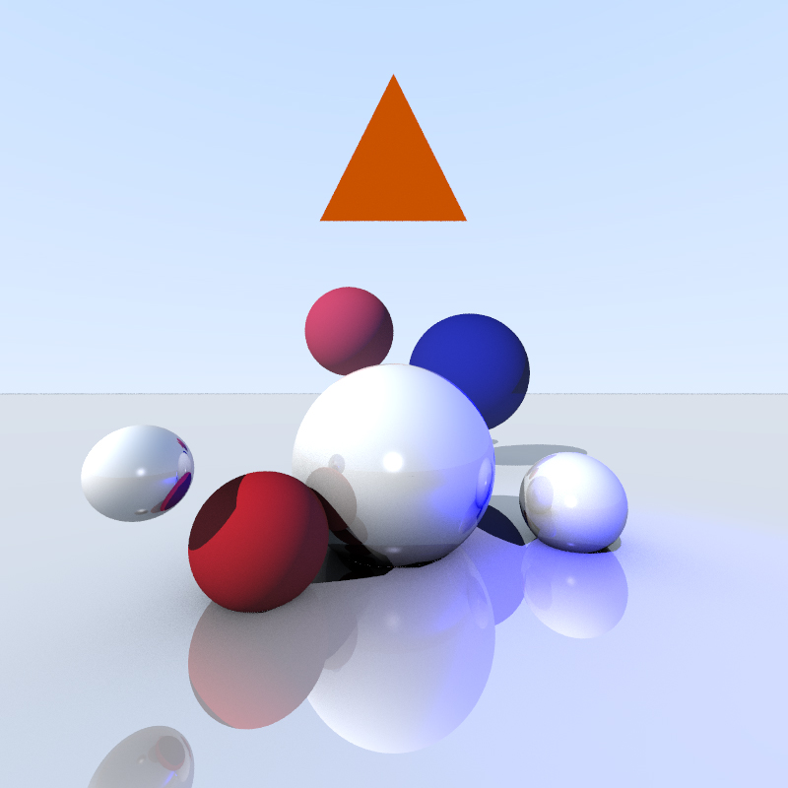

Ce rapport a pour but d’expliquer les différents algorithmes et équations développés ainsi que l’architecture de notre programme.

Sommaire :
- Lancé de rayons
  - Algorithme et traçage de scène
  - Antialiasing super-sampling et jittering
- Primitives et architecture du code (Lights et Primitives dérivant d’Entity)
  - Normales
  - UVs
- Lighting
  - Directional light
  - Point light
  - Shadows
- Shading
  - Material
  - Reflection
  - Refraction
- Feature de rendus supplémentaires
  - Ambient occlusion
  - Global Illumination
- Propriétés du rendu
  - Singleton
  - Lecture de scènes

Annexe : Répartition des tâches et lien github

- Lancé de rayons
  - Algorithme et traçage de scène
L’algorithme principale du raytracing se situe dans le fichier Raytracer.cpp.
Pour chaque centre des pixels de l’image, un premier rayon est envoyé depuis la position de la caméra jusqu’à la scène et renvoie la couleur de l’objet qu’il a frappé. Si aucun objet se trouve sur la trajectoire du rayon, il renvoie la couleur du ciel.
Le rayon est une classe ray.h avec une origine et une direction ainsi qu’une fonction evaluate() qui retourne la distance entre le point d’origine du rayon et le point d’intersection avec un objet de la scène.

  - Antialiasing super-sampling et jittering
Pour atténuer cet effet de crénelage des pixels dû à l’envoie d’un seul rayon par pixel, nous avons utilisé la technique du super sampling.
Pour chaque pixel de l’image, plusieurs rayons sont uniformément envoyés et la couleur du pixel est calculé par la moyenne des couleurs des rayons retournés.
Pour aller plus loin, nous avons ajouté la technique du jittering. Les rayons par pixel ne sont plus envoyés uniformément mais
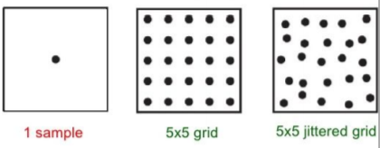

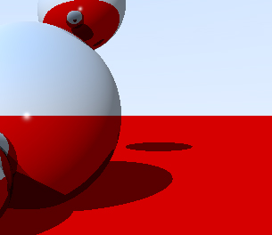
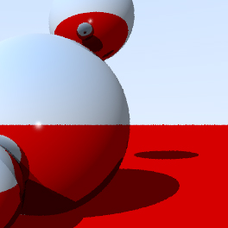
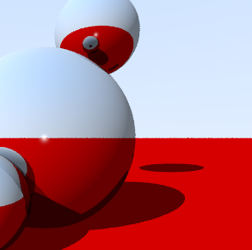
Le nombre de rayons par pixels peut être choisis par l’utilisateur.
Rendu sans AA sur une image en 800*800 Rendu avec 4 rayons par pixels Rendu avec 8 rayons par pixel
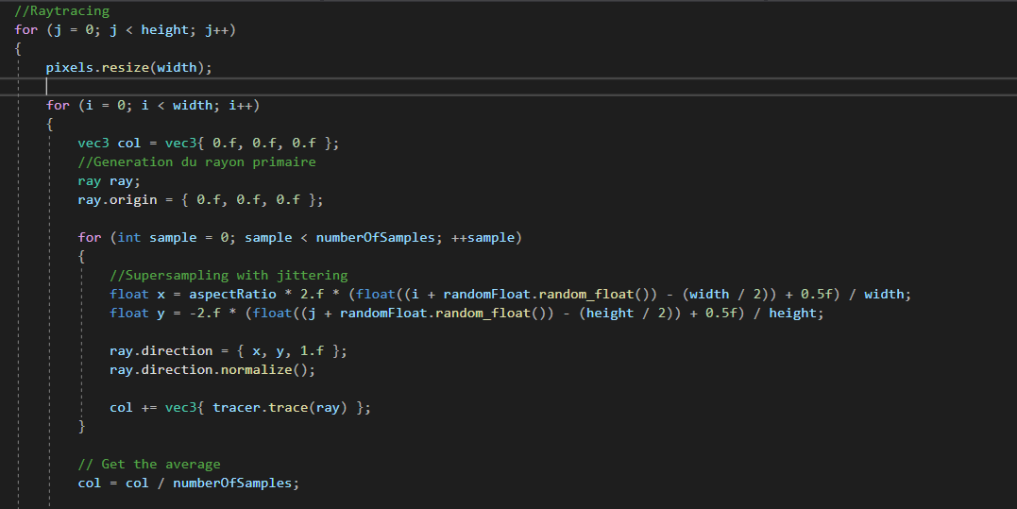
Boucle principale du raytracing avec anti-aliasing

- Rendu de la scène Primitives
  - Normales
  - UVs

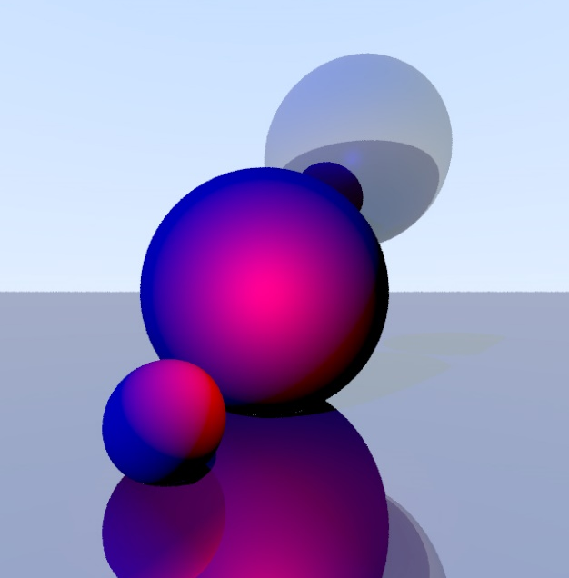
- Lighting
  - Directional light
  - Point light

  - Shadows

- Shading
  - Material
Les matériaux sont calculés grâce à une classe Material.h dans laquelle on trouve un énumérateur permettant de classer les matériaux en quatre types : matte, plastic, metallic et dielectric. Les matériaux matte ne reflète aucune réflexion. Les metallic sont des miroirs (voir plus loin) et plastic reflète avec du fresnel. Les dielectrics sont réfractifs. Les deux derniers matériaux cités ne sont pas totalement implémentés.
Le modèle de shading utilisé est celui de Blinn – Phong et est calculé pour chaque light de la scène.
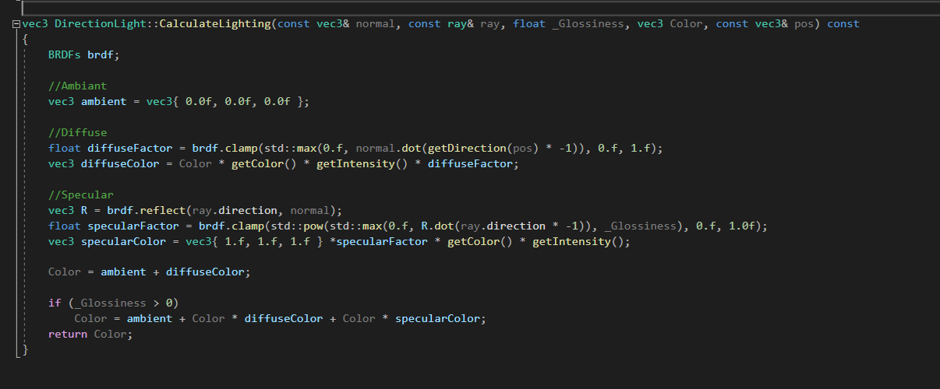
L’utilisateur peut choisir également entre afficher un material avec une couleur unie ou avec deux couleurs sous forme de ligne (la couleur choisie au départ et du noir) voire même afficher le material avec une texture qu’il aura choisie.
Le calcul des lignes se fait procéduralement, en modifiant les uvs de la primitive.

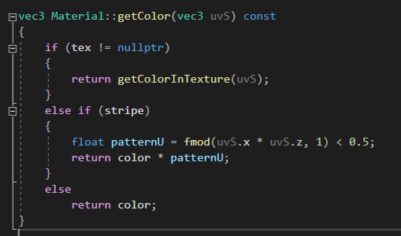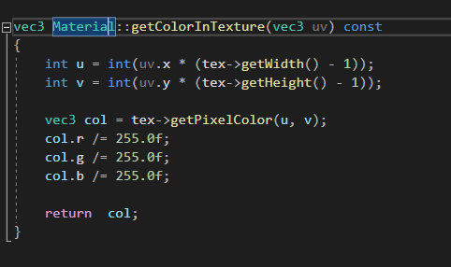
Code du material avec des lignes Code du material avec des textures
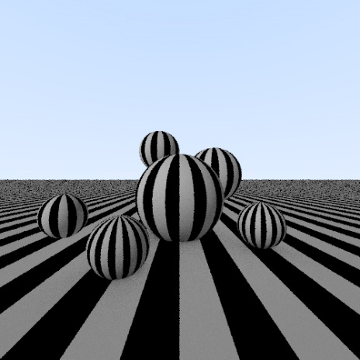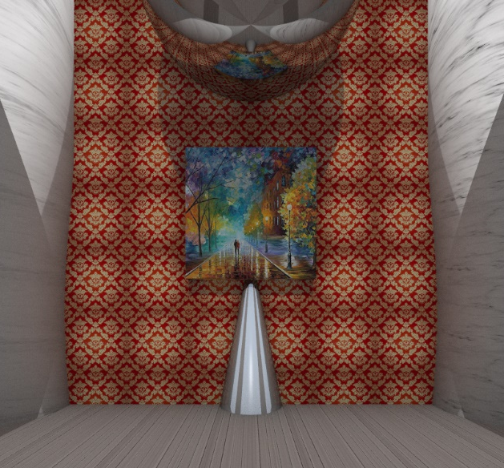
Material matte avec des lignes Material avec des textures différentes

  - Reflection
Pour les matériaux de type metallic et plastic, des réflexions sont calculées : un rayon secondaire est renvoyé de ce point d’intersection. Si ce rayon secondaire touche un autre objet de la scène, c’est la couleur renvoyée par ce deuxième rayon qui est la couleur du premier. Ce rayon secondaire est calculé par la fonction reflect().

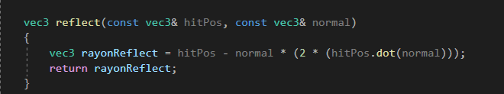

Cette réflexion est de type miroir.
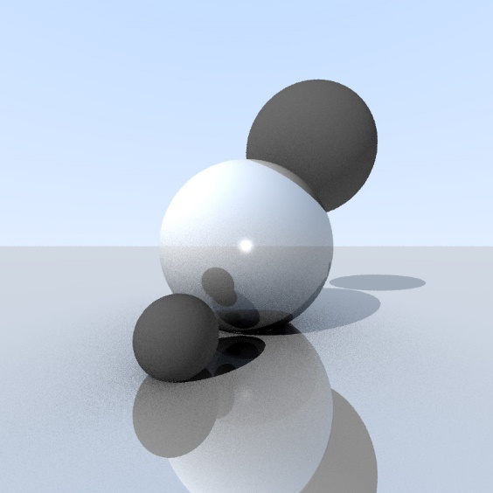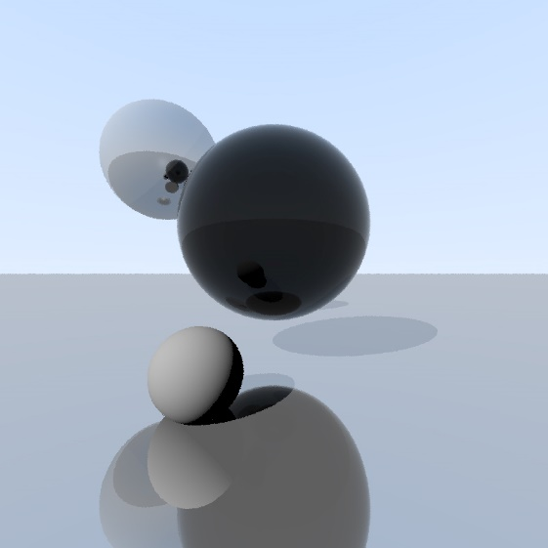
Reflexion de type miroir Reflexion avec un fresnel

  - Refraction
Lorsque le rayon primaire intersecte une primitive de type dielectric, un rayon secondaire est réfracté. On ajoute un bias pour tester si le rayon primaire a intersecté à l’intérieur ou à l’extérieur de la primitive. Si c’est à l’extérieur, le rayon secondaire est une réflexion (passe dans la fonction reflect()) mais s’il est à l’intérieur, il est réfracté (passe dans la fonction refract()).

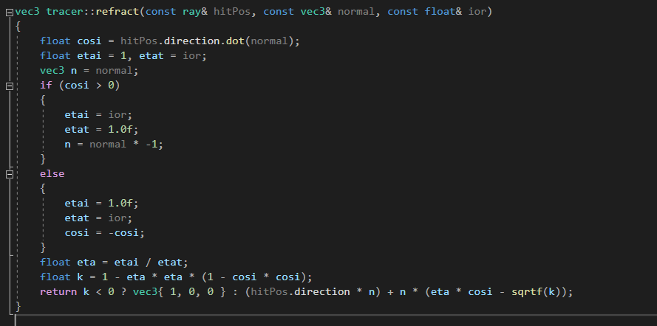

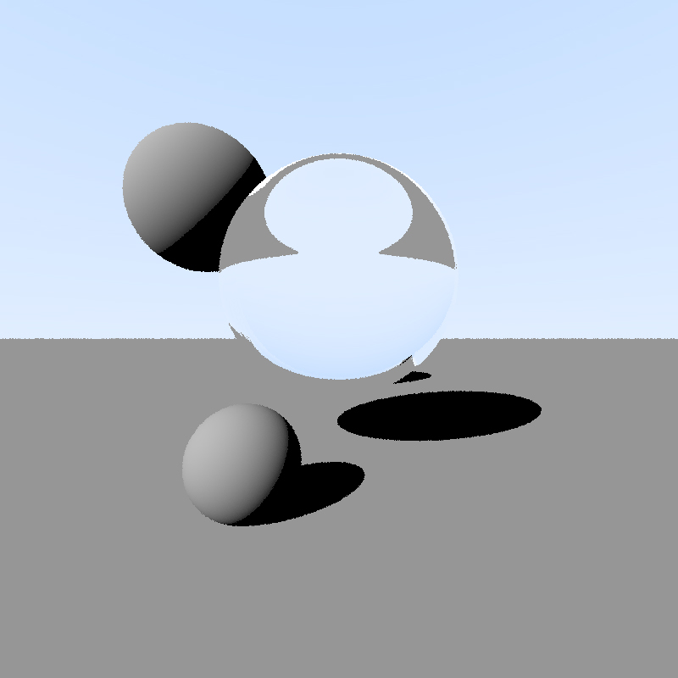

Primitive sphère avec de la refraction sans fresnel

- Feature de rendus supplémentaires
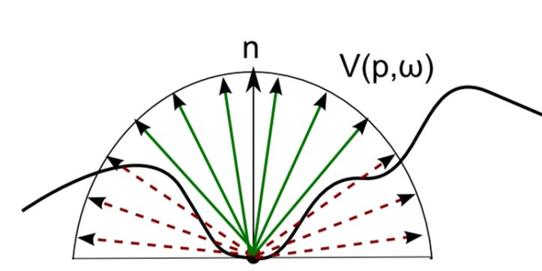
  - Ambient occlusion
L’occlusion ambiante permet d’ajouter de l’ombre indirecte soft et les ombres ne sont plus noires pures.
Pour chaque rayon primaire qui a touché un objet de la scène, plusieurs rayons secondaires sont envoyés dans toutes les directions et testés s’ils touchent un autre objet ou la skysphere. Si un rayon touche la skysphere, il ajoute de l’intensité lumineuse à son point d’origine, multipliée ensuite par le reste du rendu.
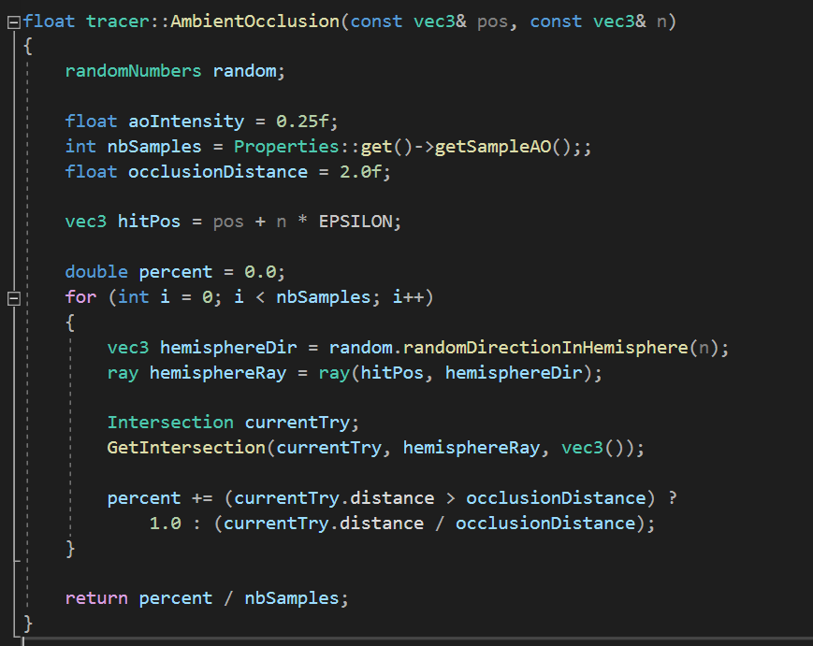

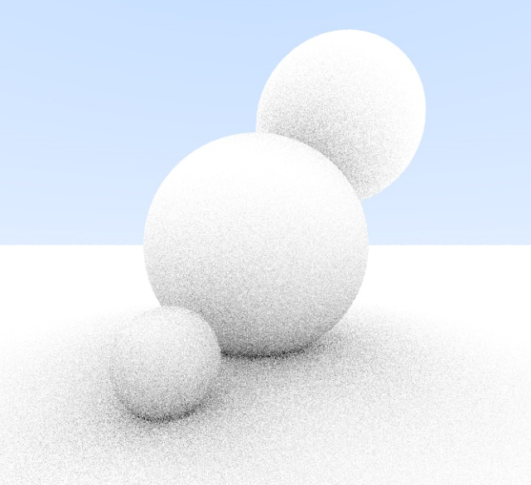
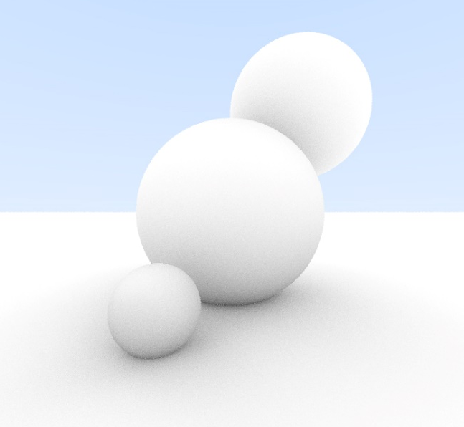

Rendu AO seule 10 samples sur une image en 800*800 Rendu AO seule 50 samples sur une image en 800*800
  - Global Illumination
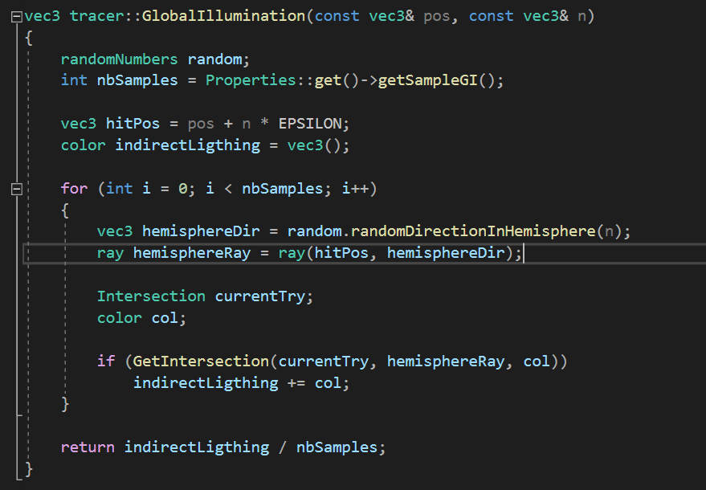
Pour aller encore plus loin, nous avons décidé de mettre en place un algorithme d’illumination globale qui simule des rayons de photons émanent d’une source lumineuse dans toutes les directions. C’est, dans l’idée, le même principe que pour l’occlusion ambiante.

Pour chaque intersection touchée par le rayon primaire, plusieurs rayons sont renvoyés (nombres modifiables par la variable nbSamples) de ce point d’impact à une hémisphère autour d’eux. La couleur retournée est une accumulation des couleurs des différents rayons renvoyés.

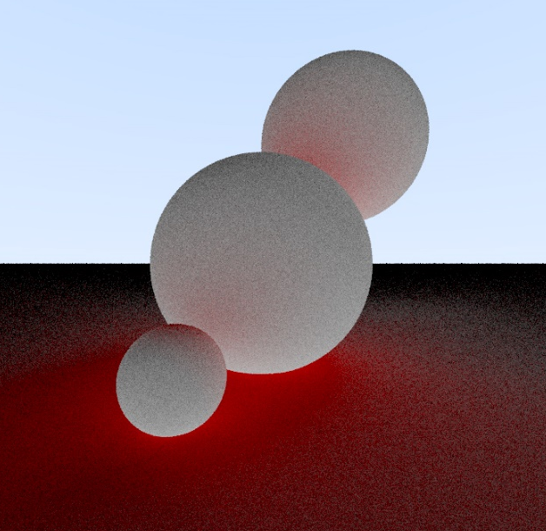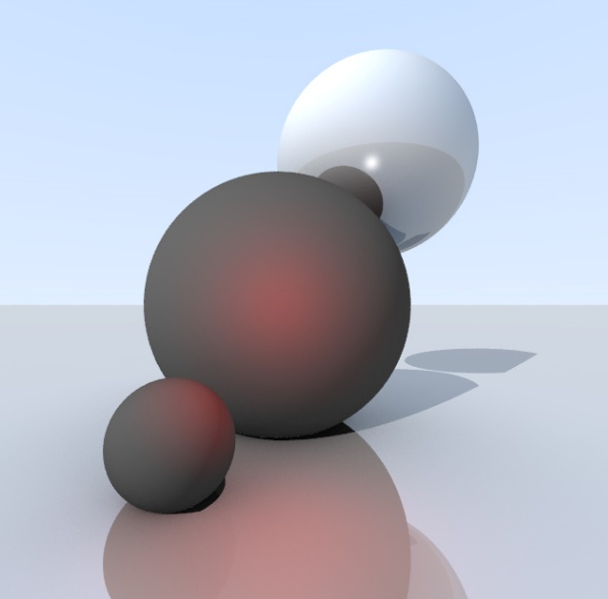
Rendu GI seule 10 samples sur une image en 800*800 Rendu GI 50 samples sur une image en 800*800
La global illumination n’est pas ajoutée aux matériaux réflectifs et réfractifs.
- Propriétés du rendu
Lors du lancement du programme, l’utilisateur peut choisir la scène qu’il désire rendre et ses paramètres de rendu.
  - Singleton
Les propriétés du rendu sont toutes stockées dans une classe singleton, à instanciation unique : Properties.h. Lorsque l’utilisateur choisit de modifier des options du rendu, les paramètres par défaut sont corrigés grâce à des setters dans la classe Properties.h.
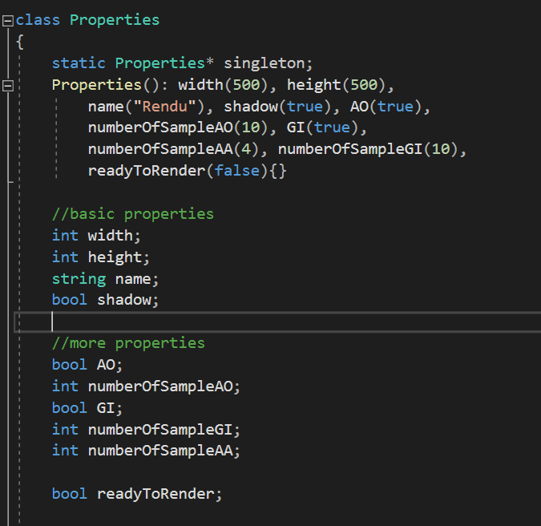

  - Lecture de scènes
L’utilisateur peut choisir entre quatre scènes déjà définis dans des fichiers texte loadés et décryptés par la classe SceneReader.h.
Le fichier contient les matériaux utilisés dans la scène, les primitives et les lights.
Le fichier est lu ligne par ligne et chaque ligne est stockée dans un vector de string.
La première string est testée. Si c’est un « m », un material est créé avec les paramètres contenu dans la suite du vector de string. Si la première string est un « p », une primitive est créée et enfin si c’est un « l », une light est créée. La deuxième string du vector permet de connaitre quel objet instancié : plane, sphere, tri…., directional light ou point light.

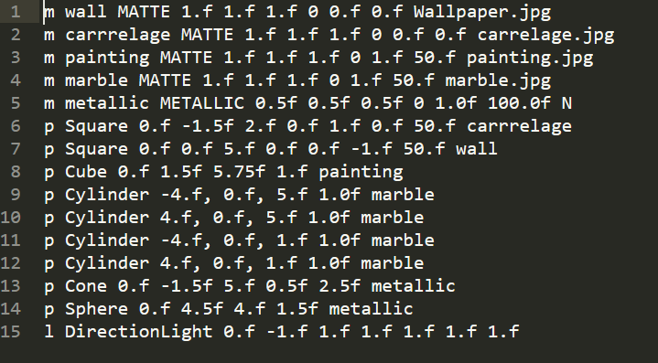

ANNEXE
Répartition des tâches :
- Algorithme principal du lancé de rayons : Arthur et Margot
- Antialiasing : Margot
- Primitives : (calcul des UVs et Normales compris)
Sphere/Plan infini/Triangle : Margot
Cylindre infini/Cube/Square/cône infini : Arthur
- Blinn-Phong : Arthur et Margot
- Lighting : directional Light et Point Light : Arthur
- Ombres : Arthur
- Choix matériaux homogènes ou duo : Margot
- Texturing : Arthur
- Reflection : Arthur et Margot
- Fresnel et refraction : Margot
- AO et GI : Arthur et Margot
- Choix de scènes, lecture de scènes et singleton : Margot
- Enregistrement en jpg : Arthur et Margot

Lien github :
https://github.com/Paillette/Raytracer

